Доклад начальника отдела налогообложения юридических лиц УФНС России по Ханты-Мансийскому автономному округу – Югре
Василенко Олеси Александровны
на тему: «Риск-ориентированный подход в организации контрольно-надзорной деятельности в части специальных налоговых режимов, типичные ошибки и нарушения»

Налоговые органы используют дифференцированный подход к проведению контрольных мероприятий в зависимости от степени риска причинения субъектами хозяйственной деятельности ущерба (потерь бюджету), который позволяет существенно повысить эффективность расходования ресурсов, путем сосредоточения усилий инспекторского состава на наиболее значимых направлениях.
Введение такого дифференцированного подхода сопровождается отказом от сплошного контроля, при котором контрольным мероприятиям подлежат все налогоплательщики. Налоговые органы перешли к проверкам в зависимости от степени риска работы организации (индивидуального предпринимателя), с передачей налогоплательщиков с минимальным риском деятельности в сферу саморегулирования и уведомительного характера.
В части специальных налоговых режимов применение риск-ориентированного подхода ведет, прежде всего, к снижению административного давления на бизнес при одновременном повышении уровня результативности.
Необходимо отметить, что с каждым годом способы и методы налогового контроля все более совершенствуются, проводится автоматизация процессов налогового администрирования по выявлению налоговых правонарушений, внедряются новые программные комплексы, более оперативно, а значит и эффективней происходит обмен информации из внешних источников. Все это позволяет более полно видеть картину деятельности налогоплательщиков, выявлять факты уклонений от уплаты налогов, применения неправомерных схем минимизации налоговых обязательств и так далее.
Например, при проведении камеральных проверок субъектов малого, среднего предпринимательства, применяющих специальные налоговые режимы, в ходе риск-ориентированного подхода, проводится анализ операций налогоплательщиков на счетах в банке (сведения об открытии/закрытии счетов об операциях на счетах в банке поступают в налоговый орган оперативно в электронном виде). Данный анализ дает налоговым органам значительные возможности о понимании структуры бизнеса налогоплательщика, его масштабах, применения схем дробления бизнеса, осуществления фиктивной предпринимательской деятельности с целью обналичивания денежных средств.
Кроме того, в ходе риск-ориентированного подхода проводится анализ и используются данные об имеющемся имуществе в собственности у налогоплательщика (недвижимое имущество, транспортные средства), определяется возможность использования данного имущества для извлечения дохода (обмен с органами ГБДД и Росимущества также происходит в электронном виде).
На основе только лишь анализа операций по счетам могут устанавливаться факты занижения сумм доходов, отраженных в налоговых декларациях, превышение допустимого уровня выручки операций по счетам, использование выданных субсидий, грантов, взаимодействие с контрагентами по передаче займов и так далее.
Кроме того с июля 2016 года в стране поэтапно внедрялся проект по переходу на новый порядок применения ККТ и в настоящий момент необходимо понимать, что онлайн-кассы самостоятельно передают налоговым органам сведения о каждой продаже. Их ключевой элемент - фискальный накопитель - устройство для записи и хранения фискальных данных в некорректируемом виде, аналог электронной кассовой ленты. Аппараты также подключены к компьютерам, программное обеспечение которых позволяет отправлять покупателям электронные чеки. Построенная таким образом система гарантирует выявление нарушений на основе автоматизированного анализа о расчетах, выявления зон риска совершения правонарушений и проведения точечных результативных проверок. Кроме того, система позволяет вовлечь покупателей в гражданский контроль (получение электронного чека на свою электронную почту, самостоятельная быстрая проверка легальности кассового чека через бесплатное мобильное приложение, оперативное направление жалоб в ФНС.
В случае, когда в ходе риск - анализа уже выявлены конкретные субъекты с определенными рисками, у налогового органа возникают основания для проведения более углубленных контрольных мероприятий:
- направления сообщения с требованием о представлении пояснений о выявленных противоречиях и расхождениях (пункт 3 статьи 88 Налогового кодекса);
- истребование документов у налогоплательщика (статья 93 Налогового кодекса);
- истребование документов и сведений у третьих лиц (контрагентов) (статья 93.1 Налогового кодекса);
- допрос свидетелей (статья 90 Налогового кодекса);
- осмотр помещений (статья 92 Налогового кодекса) и другие.
По результатам проведенных контрольных мероприятий налогоплательщику предлагается добровольно исполнить свои налоговые обязательства, путем представления уточненных налоговых деклараций, увеличивающих суммы налога к уплате или же добровольно перейти на иной режим налогообложения.
При нежелании самостоятельного уточнения или добровольного перехода на другую систему налогообложения, составляется акт камеральной проверки, либо материалы передаются на выездную налоговую проверку, при этом возможна передача материалов и в правоохранительные органы для рассмотрения вопроса о возбуждении уголовного дела по факту уклонения от уплаты налогов и возможно даже по фактам мошенничества.
С учетом вышеизложенного, настоятельно рекомендуем предпринимателям применять методы налогового планирования, самостоятельно изучать системы налогообложения с учетом положений законов Ханты-Мансийского автономного округа – Югры, выбирать для себя самую оптимальную систему налогообложения и в случае обоснованных претензий от налоговых органов быть готовым к самостоятельному уточнению своих налоговых обязательств.
Далее рассмотрим типичные ошибки и нарушения.
Основные нарушения, связанные с применением плательщиками специальных режимов налогообложения, приведены на слайде.
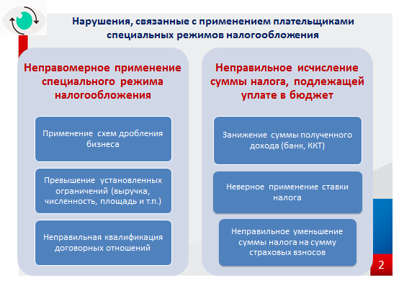
Условно их можно разделить две группы нарушений:
- это неправомерное применение специального режима налогообложения;
- неправильное исчисление суммы налога, подлежащей уплате в бюджет.
Первая группа нарушений влечет, конечно же, серьезные негативные последствия для налогоплательщиков в связи с перерасчетом суммы налогов по общему режиму налогообложения.
Утрата права на применение специального налогового режима также может произойти по причине превышения установленных ограничений (слайд):
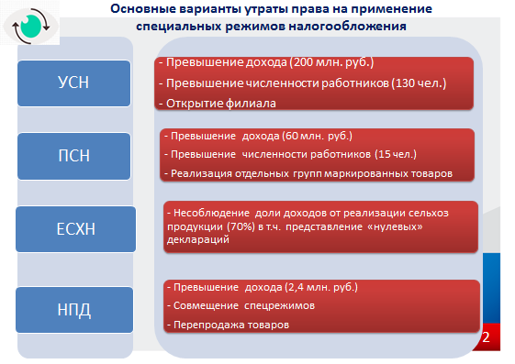
- УСН – превышение дохода (200 млн. руб.) или численности работников (130 человек), открытие филиала;
- ПСН – превышение дохода (60 млн. руб.), численности работников (15 человек), реализации отдельных групп маркированных товаров;
- ЕСХН – несоблюдение доли доходов от реализации сельхозпродукции (70 процентов), в том числе при представлении нулевых деклараций;
- НПД – превышение дохода (2,4 млн. руб.), совмещение спецрежимов, перепродажа товаров.
В связи с этим налогоплательщикам необходимо действовать в установленном законодательством порядке и своевременно сообщить об утрате права на применение специального режима и самостоятельно произвести расчет по общей системе налогообложения, а не производить незаконные манипуляция для сокрытия этого факта.
К сожалению, систематически значительные суммы доначислений производятся в связи с установлением фактов занижения сумм доходов, отраженных в налоговых декларациях (расхождения с банком, неоприходование наличных денежных средств в полном объеме в виде неотражения выручки, поступившей через кассу).
Доначисления по КНП только по данному основанию за 9 месяцев 2021 года составили в округе более 16 млн. рублей и по сравнению с аналогичным периодом прошлого года увеличились на 5 с лишним млн. рублей (10 908 тыс. рублей) кроме того это 76% от всей суммы доначислений по КНП.
Также налогоплательщики зачастую не отражают в декларациях по УСН суммы доходов, полученные в ходе отчуждения имущества. Кроме того на регулярной основе в отношении налогоплательщиков исследуются вопросы умышленного «дробления» бизнеса, занижение физических показателей, проверяется правомерность неотражения сумм целевого инвестирования, посреднической деятельности и так далее.
В условиях представления коронавирусных субсидий увеличилось число случаев неотражения налогоплательщиками данных субсидий в доходах.
Отметим, что субсидии, прямо указанные в статье 251 Налогового кодекса, не включаются налогоплательщиками в расчет налогооблагаемой базы. К ним в частности относятся субсидии, выданные на основании Постановления Правительства РФ от 24.04.2020 № 576. Остальные виды коронавирусных субсидий в указанной статье Налогового кодекса не упоминаются, следовательно, должны включаться в налогооблагаемые доходы налогоплательщика.
Несмотря на отсутствие камеральных проверок по ПСН налоговые органы округа зачастую выявляют факты неправомерного применения патента. Например, использование налогоплательщиками патента при строительстве объектов либо при получении доходов, связанных с доставкой произведенной продукции общественного питания, что недопустимо в соответствии с законодательством в обоих случаях.
При этом еще раз обращаю внимание, что по всем видам нарушений у налогоплательщиков всегда есть возможность в добровольном порядке уточнить свои налоговые обязательства.
В заключение данной темы хотелось бы особое внимание обратить на соблюдение налоговой дисциплины. Мы настоятельно рекомендуем налогоплательщикам своевременно предоставлять всю предусмотренную отчетность в налоговые органы, поскольку несоблюдение данной обязанности ведет к серьезным негативным последствиям (приостановление операций по счетам в банке и применение ответственности за нарушение сроков предоставления деклараций), а также невозможность включения в РСМП.

Спасибо за внимание!

